**Лекция 1**

Краткое содержание: Элементы векторной алгебры: понятие вектора, свойства векторов, правые и левые системы координат, скалярное и векторное произведение двух векторов.

Введение в теоретическую механику. Введение в статику. Основные понятия и определения статики: материальная точка и абсолютно твердое тело, механическая система, сила, система сил. Аксиомы и теоремы статики. Соединение тел между собой и направление сил реакции связей. Система сходящихся сил. Условия равновесия системы сходящихся сил.

Элементы векторной алгебры

В теоретической механике рассматриваются такие векторные величины как сила, моменты силы относительно точки и оси, момент пары сил, скорость, ускорение и другие.

1. Понятие вектора.

Для определенности рассматриваем прямоугольную декартову систему координат.

Вектор - это направленный отрезок, который характеризуется длиной и направлением.

Операции над векторами. Вектора можно складывать и умножать на число.

 сумма двух векторов есть вектор

 произведение вектора на действительное число есть вектор

 существует нулевой вектор

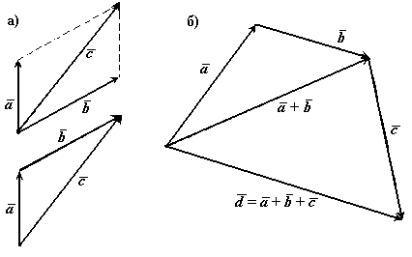

В математике все вектора являются свободными, их можно переносить параллельно самим себе.

В сумме двух векторов начало второго вектора можно поместить в конец первого вектора, тогда сумму двух векторов можно представить как вектор, имеющий начало в начале первого вектора, а конец в конце второго вектора. Применяя это правило для суммы нескольких векторов получаем, что суммой нескольких векторов является вектор, замыкающий ломаную линию, состоящую из слагаемых векторов.

Операции над векторами подчиняются следующим законам:



 

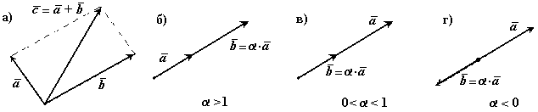

2. Правые и левые системы координат.

Декартовы системы координат делятся на два вида: правую и левую.

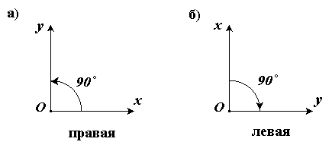

Рассмотрим декартовы системы координат на плоскости.

При повороте оси *Ox* правой системы координат на 90о против часовой стрелки она совпадает с осью *Oy* .

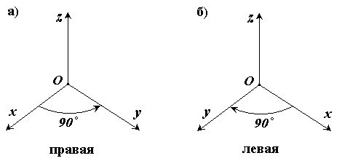

Рассмотрим декартовы системы координат в пространстве.

При повороте оси *Ox* правой системы координат вокруг оси *Oz* на 90о против часовой стрелки она совпадает с осью *Oy* .

3. Длина, проекции и направляющие косинусы вектора.

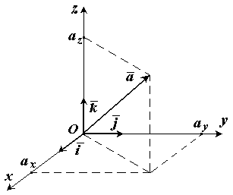

В дальнейшем будем рассматривать правую декартову систему координат. Единичные вектора вдоль осей Ox, Oy и Oz образуют систему единичных (или базисных) векторов. Любой вектор, имеющий начало в точке O, можно представить как сумму  числа (ax , ay , az ) - это проекции вектора  на оси координат (см. рис. 1-5).

Длина (или модуль) вектора  определяется формулой  и обозначается  или .

Проекцией вектора на ось называется скалярная величина, которая определяется отрезком, отсекаемым перпендикулярами, опущенными из начала и конца вектора на эту ось. Проекция вектора считается положительной (+), если направление ее совпадает с положительным направлением оси, и отрицательной (-), если проекция направлена в противоположную сторону

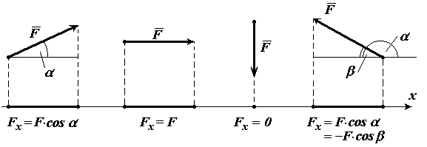

Направляющими косинусами cos(**), cos(**), cos(**) вектора называются косинусы углов между вектором и положительными направлениями осей *Ox*, *Oy* и *Oz* соответственно.



Любая точка пространства с координатами (*x, y, z*) может быть задана своим радиус-вектором:



Координаты (*x, y, z*) это проекции вектора  на оси координат.

4. Скалярное произведение двух векторов

Имеется два вектора  и . , .

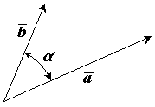

Результатом скалярного произведения двух векторов  и  является скалярная величина (число).

Записывается как  или . Скалярное произведение двух векторов равно 

Свойства скалярного произведения:

 





5. Векторное произведение двух векторов

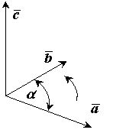

Имеется два вектора  и . , .

Результатом векторного произведения двух векторов  и  является вектор . Записывается как  или .

Векторное произведение двух векторов это вектор , перпендикулярный к обоим этим векторам, и направленный так, чтобы с его конца поворот вектора  к вектору  был виден против часовой стрелки.

Длина (или модуль) векторного произведения равна .

Свойства векторного произведения:



Векторное произведение двух векторов вычисляется через их проекции следующим образом:









# **Введение**

**Теоретическая механика** – это наука, в которой изучаются механические движения вещественных форм материальных объектов.

**Механическое движение** – это перемещение материальных объектов в пространстве с течением времени без рассмотрения физических свойств этих объектов и их изменения в процессе движения.

Движение материальных объектов происходит в пространстве и во времени. Пространство является трехмерным пространством Эвклида. Теоретическая механика изучает только вещественные формы материальных объектов. Элементарные частицы и различные поля не являются предметом изучения в теоретической механике.

Теоретическая механика является базой для других разделов механики (теории упругости, сопротивления материалов, теории механизмов и машин и пр.) и многих технических дисциплин.

Теоретическая механика делится на три части: статику, кинематику и динамику.

# ***СТАТИКА***

**Статика** - это раздел теоретической механики, в котором излагается общее учение о силах и изучаются условия равновесия материальных тел, находящихся под действием сил.

Под равновесием тела в статике понимается состояние его покоя по отношению к другим телам, принимаемым за неподвижные.

**ОСНОВНЫЕ ПОНЯТИЯ И ОПРЕДЕЛЕНИЯ СТАТИКИ**

**Материальным телом**  называется некоторое количество вещества, которое заполняет какой-нибудь объем в пространстве. Возможны случаи, когда тело в тех или иных направлениях имеет весьма малые размеры по сравнению с размерами в других направлениях.

**Материальной точкой** называется простейшая модель материального тела любой формы, размеры которого достаточно малы, и которое можно принять за геометрическую точку, имеющую определенную массу.

Механическим воздействием одного тела на другое называется такое воздействие, при котором пренебрегают изменениями в химической структуре тела и его физическом состоянии. Если тело испытывает механическое воздействие со стороны других материальных тел, то оно может изменять свое движение в пространстве или оставаться в покое. Механическое воздействие может происходить как при соприкосновении тел, так и на расстоянии (притяжение, отталкивание).

**Механической системой** называется любая совокупность материальных точек.

**Абсолютно твердым телом**(или**неизменяемой механической системой**) называется материальное тело, геометрическая форма которого и размеры не изменяются ни при каких механических воздействиях со стороны других тел, а расстояние между любыми двумя его точками остается постоянным.

**Cила** - это основная количественная мера механического воздействия одного тела на другое, которая характеризует его интенсивность и направление.

Природа силы может быть различной. Это могут быть гравитационные, электромагнитные, упругие силы или силы давления. Теоретическая механика не интересуется природой сил.

Сила определяется точкой приложения, числовым значением и направлением действия, т.е. **является векторной величиной**.

Модуль силы находят путем ее сравнения с силой, принятой за единицу. Для статического измерения силы служат приборы, называемые **динамометрами**.

Силу как величину векторную обозначают какой-либо буквой со знаком вектора (например,  или ). Для выражения числового значения силы или ее модуля используется знак модуля от вектора или те же буквы, но без знака вектора (например,  и  или  и ).

**Системой сил** называется группа сил, которые действуют на рассматриваемое тело или (в общем случае) на точки механической системы.

Если линии действия всех сил лежат в одной плоскости, то система сил называется **плоской**, а если эти линии действия не лежат в одной плоскости, - то система сил называется **пространственной**.

**Системой сил эквивалентной нулю**(или **уравновешенной системой сил**) называется такая система сил, действие которой на твердое тело или материальную точку, находящиеся в покое или движущиеся по инерции, не приводит к изменению состояния покоя или движения по инерции этого тела или материальной точки.



**Две системы сил называются эквивалентными,**если их действие по отдельности на одно и то же твердое тело или материальную точку одинаково при прочих равных условиях.



**Равнодействующей силой**рассматриваемой системы сил называется сила, действие которой на твердое тело или материальную точкуэквивалентно действию этой системы сил. Равнодействующую силу обозначают обычно 



**Уравновешивающей силой**рассматриваемой системы сил называется сила, добавление которой к заданной системе силдает новую систему, эквивалентную нулю.

Уравновешивающая сила равна по модулю равнодействующей и противоположна ей по направлению.

Сила, приложенная к телу в одной его точке называется **сосредоточенной**. Силы, действующие на все точки данного объема, данной части поверхности тела или данной части кривой, называются **распределенными**.

Понятие о сосредоточенной силе является условным. Силы, которые в механике рассматриваются как сосредоточенные, представляют собой равнодействующие некоторых систем распределенных сил.

АКСИОМЫ СТАТИКИ

1. **Аксиома о равновесии двух сил**.

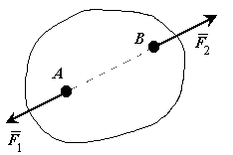

Если на свободное абсолютно твердое тело действуют две силы, то тело может находиться в равновесии тогда и только тогда, когда эти силы равны по величине и направлены вдоль одной прямой в противоположные стороны.

1. **Аксиома о добавлении (отбрасывании) уравновешенной системы сил.**

Если на твердое тело действует система сил, то к ней можно добавить (отбросить) уравновешенную систему сил. Полученная после добавления (отбрасывания) новая система сил эквивалентна первоначальной.

1. **Аксиома параллелограмма сил.**

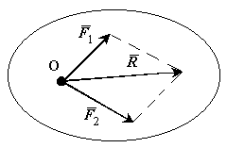

Две силы, приложенные к телу в одной точке, имеют равнодействующую, приложенную в той же точке и равную по величине и направлению диагонали параллелограмма, построенного на этих силах, как на сторонах.





Эта аксиома допускает и обратное утверждение:

Силу можно разложить бесчисленным множеством способов на две силы, приложенные в любой точке линии действия данной силы.

1. **Аксиома о равенстве действия и противодействия**.

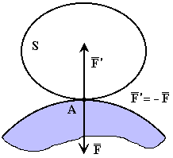

При всяком действии одного материального тела на другое имеет место такое же по величине, но противоположное по направлению противодействие.

Если к данному телу приложена сила воздействия  от другого тела, то от данного тела к другому телу будет приложена сила , равная и прямо противоположная силе . Силы приложены в одной геометрической точке, но к разным телам.

***Свободным твердым телом***называется тело, имеющее возможность получать любое движение из данного положения, для чего необходимо приложить соответствующую силу.

При решении большинства задач механики приходится иметь дело с телами ***несвободными****,* т.е. лишенными возможности перемещаться в направлении действия приложенных к ним активных сил. Тела, ограничивающие движение рассматриваемого тела, называются ***связями***. Сила, с которой связь действует на тело, препятствуя его перемещению в том или ином направлении называется ***силой реакции* (**противодействия)этой связи или просто ***реакцией связи****.*

1. **Аксиома о связях***.*

Эффект от действия связей такой же, как от действия определенных, дополнительных сил (реакций связей), которые могут быть приложены к свободному телу вместо связей.

Аксиому о связях называют также **принципом освобождаемости от связей*.*** Согласно этой аксиоме, не изменяя равновесия тела, каждую связь можно отбросить, заменив ее реакцией связи.

Силы, которые могут сообщать свободному телу движение, называются **активными силами**.

Приложив к телу, кроме активных сил, реакции связей, можно рассматривать тело как свободное. Активные силы и силы реакции называются **внешними силами**.

Пусть, например, на гладкой неподвижной горизонтальной плоскости покоится шар. Плоскость, ограничивающая движение шара, является для него связью. Если мысленно освободить шар от связи, то для удержания его в покое к нему в точке касания с плоскостью нужно приложить силу , равную по модулю весу шара  и противоположную ему по направлению. Сила  и есть реакция плоскости (реакция связи). Шар, освобожденный от связи, будет свободным телом, на которое действует задаваемая (активная) сила  и реакция плоскости .

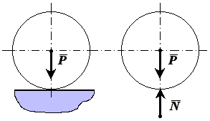

1. **Аксиома отвердевания.**

Равновесие механической системы не нарушается от наложения новых связей; в частности, равновесие механической системы не нарушится, если все части системы связать между собой неизменно, жестко.

### СОЕДИНЕНИЕ ТЕЛ МЕЖДУ СОБОЙ. ВИДЫ СВЯЗЕЙ. РЕАКЦИИ СВЯЗЕЙ.

Отдельное тело может быть связано с другими телами разными способами.

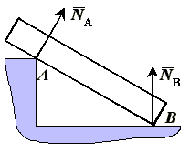

**Опирание на поверхность**

Если соприкасаются абсолютно гладкие тела, то силы взаимодействия между ними направлены по общей нормали к их поверхностям в точке соприкосновения.

**Связь с помощью нитей (нить, цепь, трос)**

Связь, осуществляемая в виде гибкой нерастяжимой и невесомой нити, не дает удаляться телу от точки подвеса нити вдоль нити. Поэтому реакция натянутой нити также направлена вдоль нити, к точке ее подвеса.

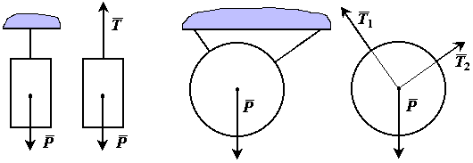

Освободим гирю от связи разрезав (мысленно) нить в любом месте и добавив силу реакции связи, которую направим вдоль нити вверх (обозначим ее ). Гиря становится свободным твердым телом на которое действуют две силы и при этом оно находится в покое. Согласно аксиоме о равновесии двух сил, силы  и  равны по величине и противоположны по направлению.

Вырежем (мысленно) кусочек нити в любом месте и добавим в местах разреза силы реакции связи (обозначим их  и ). Тело под действием двух сил находится в равновесии. Согласно аксиоме о равновесии двух сил, силы  и равны по величине и действуют вдоль одной прямой в противоположные стороны. Реакция связи натянутой нити направлена вдоль нити

**Соединение тел с помощью шарниров.**

**Шарниром** называется устройство, связывающее тела и позволяющее совершать вращение одного тела относительно другого.

**Цилиндрический шарнир** допускает вращение тел вокруг одной оси (и скольжение вдоль нее).

**Шарнирно-неподвижная опора** препятствует любому поступательному движению, но дает возможность свободно вращаться вокруг оси шарнира. Условные обозначения:

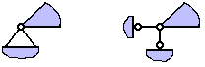

**R**

**R**

**RY**

**RX**

Реакция  шарнирно-неподвижной опоры проходит через центр шарнира *О* и лежит в плоскости перпендикулярной к оси шарнира, но ее модуль и направление неизвестны.

**Шарнирно-подвижная опора** ( шарнирно-неподвижная опора поставленная на катки) не препятствует перемещению параллельно опорной поверхности. Если не учитывать трения катков, то линия действия реакции такой опоры проходит через центр шарнира перпендикулярно опорной поверхности. Неизвестен только модуль этой реакции.

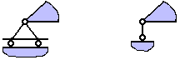

**R**

**R**

Условные обозначения:



**Шаровой шарнир.** Шаровым шарниром называется устройство, позволяющее сочлененным телам, имеющим общую точку сочленения, совершать вращение в пространстве относительно друг друга вокруг общей точки. Шаровой шарнир состоит из сферической чаши, находящейся на одном теле, и сферического выступа того же диаметра на другом. Реакция в шаровом шарнире может иметь любое направление в пространстве.

**Жесткая заделка.**

В случае заделки одного тела в другое реакция связи состоит из силы  и пары сил с моментом . Величина и направление реакции определяется из общих уравнений равновесия твердого тела.

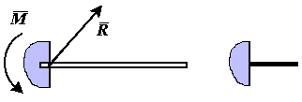

**RY**

**RX**

**M**

**Пример.** На невесомую трехшарнирную арку действует горизонтальная сила . Определить линию действия реакции  (реакции связи в точке А).

Решение: Рассмотрим правую часть арки отдельно. В точках В и С приложим силы реакции связей  и . Тело под действием двух сил находится в равновесии. Согласно аксиоме о равновесии двух сил, силы  и равны по величине и действуют вдоль одной прямой в противоположные стороны. Таким образом направление силы  нам известно (вдоль линии ВС).

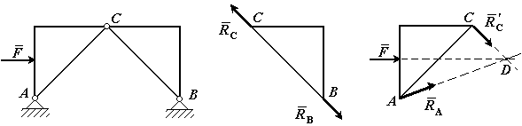

Рассмотрим левую часть арки отдельно. В точках А и С приложим силы реакции связей  и . Сила , действие равно противодействию. На тело действуют три силы, направления двух сил ( и .) известно. Согласно теореме о трех силах линии действия всех трех сил пресекаются в одной точке. Следовательно, сила  направлена вдоль линии AD.

**Пример.** Однородный стержень закреплен шарнирно в точке А и опирается на гладкий цилиндр. Определить линию действия реакции  (реакции связи в точке А).

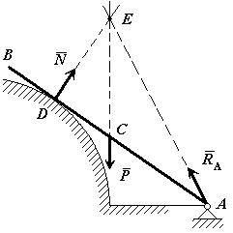 Решение: Так как стержень однородный, то равнодействующая сил тяжести (сила ), действующих на стержень, приложена в его геометрическом центре (точка С). Так как стержень опирается на гладкую поверхность, то реакция связи (сила ) в точке касания (точка D) направлена по нормали к этой поверхности. На тело действуют три силы, направления двух сил (и.) известно. Согласно теореме о трех силах линии действия всех трех сил пресекаются в одной точке. Следовательно, сила  направлена вдоль линии AЕ.

### ТЕОРЕМЫ СТАТИКИ

**Теорема о переносе силы вдоль линии действия.**

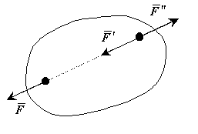

*Действие силы на твердое тело не изменится от переноса силы вдоль своей линии действия.*

; ;



**Теорема о трех силах.**

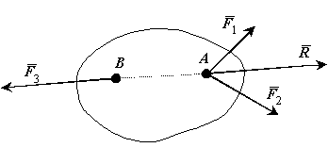

*Если твердое тело под действием трех сил, две из которых пересекаются в одной точке, находится в равновесии, то линии действия таких трех сил пресекаются в одной точке.*



следовательно силы пересекаются в одной точке.

### СИСТЕМА СХОДЯЩИХСЯ СИЛ

**Системой сходящихся сил (или пучком сил)** называется такая система сил, линии действия которой пересекаются в одной точке – центре пучка.

Равнодействующая системы сходящихся сил равна векторной сумме слагаемых сил и определяется замыкающей стороной силового многоугольника, построенного на слагаемых силах как на составляющих. Точка приложения равнодействующей силы совпадает с точкой пересечения линий действия сил.

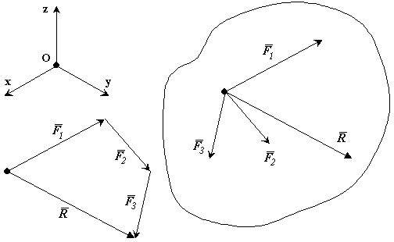



Проекции равнодействующей силы на оси координат равны алгебраической сумме проекций составляющих сил на эти оси.

;;.

###### **Условия равновесия системы сходящихся сил в векторной форме**

Для равновесия сходящейся системы сил, приложенных к твердому телу, необходимо и достаточно, чтобы равнодействующая сила была равна нулю.



###### **Условия равновесия системы сходящихся сил в алгебраической форме**

Для равновесия пространственной системы сходящихся сил, приложенных к твердому телу, необходимо и достаточно, чтобы суммы проекций всех сил на каждую из трех прямоугольных осей координат были равны нулю.

  